Wskaźniki cen produkcji sprzedanej przemysłu w styczniu 2022 r.

Według wstępnych danych, ceny produkcji sprzedanej przemysłu w styczniu 2022 r. wzrosły w stosunku do grudnia 2021 r. o 1,3%, a w porównaniu z analogicznym miesiącem poprzedniego roku - o 14,8%.
14,8%
wzrost cen producentów w przemyśle w porównaniu ze styczniem 2021 r.

Tablica 1. Wskaźniki cen produkcji sprzedanej przemysłu w styczniu 2022 r.
 | 12 2021 |  | 01-12 2021 | 01 2022
Wyszczególnienie | 11 2021=100 | analogiczny okres  2020=100 |  | 01 2021=100 | 12 2021=100
Ogółem | 101,0* | 114,4* | 107,9 | 114,8 | 101,3
Górnictwo i wydobywanie | 99,3 | 122,5 | 119,9 | 124,4 | 104,6
Przetwórstwo przemysłowe | 100,3* | 113,8* | 107,8 | 113,8 | 101,1
Wytwarzanie i zaopatrywanie w energię elektryczną, gaz, parę wodną i gorącą wodęª | 106,9* | 117,8* | 105,6* | 119,7 | 101,8
Dostawa wody; gospodarowanie ściekami i odpadami; rekultywacjaª | 100,4* | 104,2* | 103,8 | 104,3 | 100,4
^{a)} Nazwa skrócona według PKD 2007
* Dane zmienione w stosunku do wcześniej opublikowanych.

.

Wskaźniki cen produkcji sprzedanej przemysłu w styczniu 2022 r. w porównaniu z grudniem 2021 r.
Według wstępnych danych, ceny produkcji sprzedanej przemysłu w styczniu 2022 r. były o 1,3% wyższe niż w grudniu 2021 r. Ceny podniesiono we wszystkich sekcjach przemysłu. Największy wzrost cen zaobserwowano w sekcji górnictwo i wydobywanie - o 4,6%, w tym w wydobywaniu węgla kamiennego i węgla brunatnego (lignitu) – o 8,1% oraz w górnictwie rud metali - o 1,6%. Podniesiono także ceny w sekcji wytwarzanie i zaopatrywanie w energię elektryczną, gaz, parę wodną i gorącą wodę - o 1,8%. Ceny w sekcji przetwórstwo przemysłowe wzrosły o 1,1%, przy różnokierunkowych ruchach cen w poszczególnych działach. Najbardziej wzrosły ceny w produkcji koksu i produktów rafinacji ropy naftowej (o 4,9%). Wyższe niż w poprzednim miesiącu były również ceny produkcji, m.in.: metali (o 2,6%), artykułów spożywczych (o 1,4%), wyrobów z pozostałych mineralnych surowców niemetalicznych (o 1,3%), wyrobów z gumy i tworzyw sztucznych (o 1,2%), wyrobów farmaceutycznych (o 1,0%), wyrobów z drewna, korka, słomy i wikliny (o 0,9%), poligrafii i reprodukcji zapisanych nośników informacji (o 0,8%), papieru i wyrobów z papieru oraz chemikaliów i wyrobów chemicznych (po 0,7%), napojów, a także skór i wyrobów skórzanych (po 0,6%), wyrobów z metali i urządzeń elektrycznych (po 0,5%), wyrobów tekstylnych (o 0,3%), komputerów, wyrobów elektronicznych i optycznych, jak również pozostałego sprzętu transportowego (po 0,2%). Spadły natomiast ceny produkcji, m.in.: wyrobów tytoniowych oraz pojazdów samochodowych, przyczep i naczep, jak również mebli (po 0,1%), maszyn i urządzeń (o 0,3%), odzieży (o 0,4%). Ceny w sekcji dostawa wody; gospodarowanie ściekami i odpadami; rekultywacja wzrosły o 0,4%.
Spośród działów przetwórstwa przemysłowego w styczniu 2022 r. w stosunku do miesiąca poprzedniego, jak również do analogicznego miesiąca ubiegłego roku, najbardziej wzrosły ceny produkcji koksu i produktów rafinacji ropy naftowej

Wskaźniki cen produkcji sprzedanej przemysłu w styczniu 2022 r. w porównaniu ze styczniem 2021 r.
W styczniu 2022 r. ceny produkcji sprzedanej przemysłu w porównaniu ze styczniem 2021 r. podniesiono o 14,8%. Ceny były wyższe niż przed rokiem we wszystkich sekcjach przemysłu. Największy wzrost cen odnotowano w sekcji górnictwo i wydobywanie - o 24,4%, w tym w wydobywaniu węgla kamiennego i węgla brunatnego (lignitu) - o 29,3%, a w górnictwie rud metali - o 22,8%. Ceny w sekcji wytwarzanie i zaopatrywanie w energię elektryczną, gaz, parę wodną i gorącą wodę podwyższono w skali roku o 19,7%. Ceny w sekcji przetwórstwo przemysłowe wzrosły o 13,8%, w tym najbardziej w produkcji koksu i produktów rafinacji ropy naftowej (o 59,5%). Wyższe niż przed rokiem były również ceny produkcji, m.in.: metali (o 37,7%), chemikaliów i wyrobów chemicznych (o 26,1%), wyrobów z drewna, korka, słomy i wikliny (o 19,6%), papieru i wyrobów z papieru (o 17,1%), artykułów spożywczych (o 14,0%), wyrobów z gumy i tworzyw sztucznych (o 12,6%), wyrobów z metali (o 11,9%), wyrobów z pozostałych mineralnych surowców niemetalicznych (o 8,9%), mebli (o 7,0%), urządzeń elektrycznych (o 6,0%), komputerów, wyrobów elektronicznych i optycznych (o 4,6%), napojów (o 3,7%), wyrobów tytoniowych (o 3,6%), wyrobów tekstylnych (o 3,1%), pojazdów samochodowych, przyczep i naczep (o 2,9%), maszyn i urządzeń (o 2,4%), pozostałego sprzętu transportowego (o 2,1%), skór i wyrobów skórzanych (o 1,7%), poligrafii i reprodukcji zapisanych nośników informacji (o 1,0%) oraz wyrobów farmaceutycznych (o 0,7%). Spadły natomiast ceny produkcji odzieży (o 3,0%). Ceny w sekcji dostawa wody; gospodarowanie ściekami i odpadami; rekultywacja wzrosły w skali roku - o 4,3%.

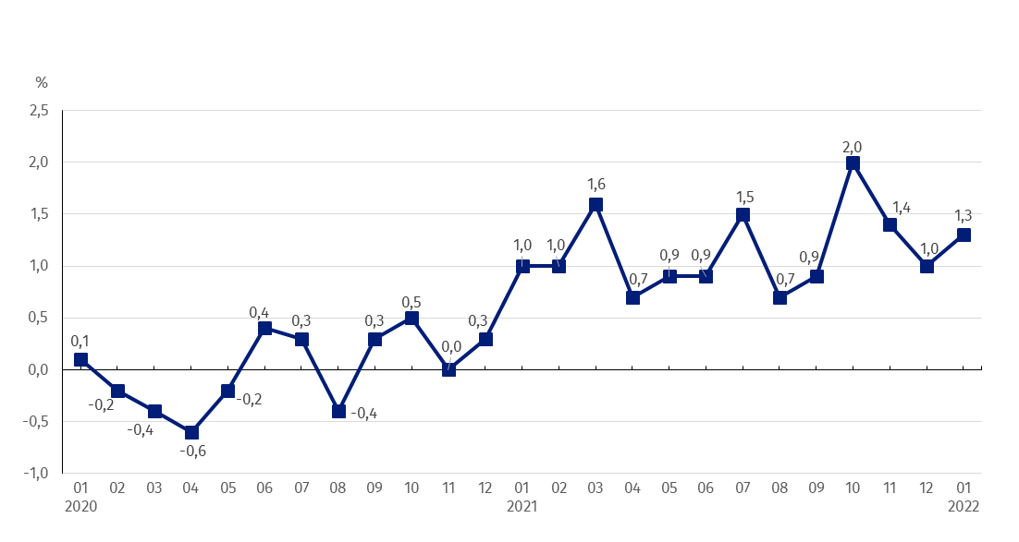
Wykres 1. Zmiany cen produkcji sprzedanej przemysłu w latach 2020-2022 w stosunku do okresu poprzedniego

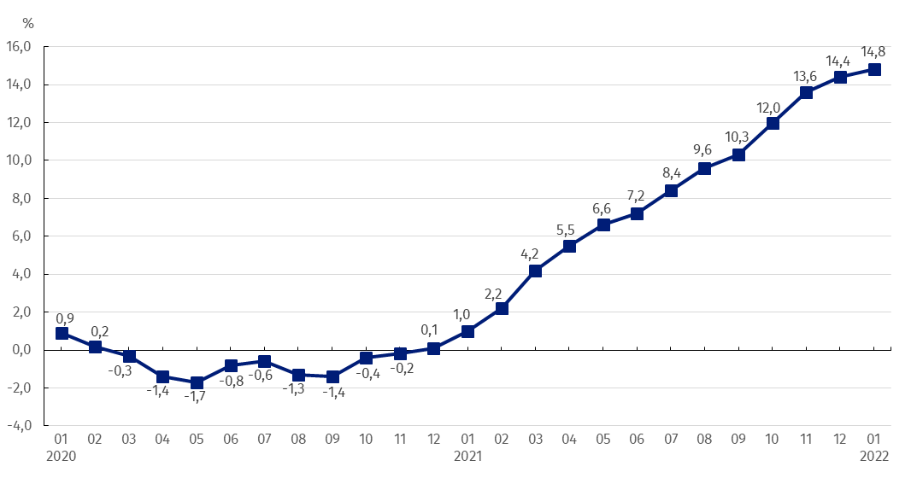
Wykres 2. Zmiany cen produkcji sprzedanej przemysłu w latach 2020-2022 w stosunku do analogicznego okresu roku poprzedniego
Od grudnia 2020 r. obserwuje się rosnący trend w dynamice cen produkcji sprzedanej przemysłu w skali roku

Wykres 3. Zmiany cen produkcji sprzedanej przemysłu według sekcji PKD w latach 2020-2022 w stosunku do grudnia 2019 r.

W przypadku cytowania danych Głównego Urzędu Statystycznego prosimy o zamieszczenie informacji: „Źródło danych GUS”, a w przypadku publikowania obliczeń dokonanych na danych opublikowanych przez GUS prosimy o zamieszczenie informacji: „Opracowanie własne na podstawie danych GUS”.

Opracowanie merytoryczne:  Departament Handlu i Usług  Dyrektor Ewa Adach-Stankiewicz  Tel: 22 608 31 24 | Rozpowszechnianie:  Rzecznik Prasowy Prezesa GUS  Karolina Banaszek  Tel: 695 255 011
Wydział Współpracy z Mediami  Tel: 22 608 38 04  e-mail: obslugaprasowa@stat.gov.pl |   www.stat.gov.pl

@GUS_STAT

@GlownyUrzadStatystyczny

gus_stat

glownyurzadstatystycznygus

glownyurzadstatystyczny
Powiązane opracowania
Biuletyn Statystyczny
Informacje sygnalne
Temat dostępny w bazach danych
Dziedzinowa Baza Wiedzy Ceny
Bank Danych Makroekonomicznych
Wskaźniki cen (Obszary tematyczne: Ceny, Handel)
Ważniejsze pojęcia dostępne w słowniku
Wskaźnik cen produkcji sprzedanej przemysłu

